**Henrique Vieira de Oliveira RM: 558777**

GLOBAL SOLUTIONS – 1º SEMESTRE DE 2025

TEMA: EVENTOS EXTREMOS

# DISCIPLINA: GOVERNANÇA E MELHORES PRÁTICAS EM DESENVOLVIMENTO DE SISTEMAS

VOCÊ DEVERÁ EDITAR TODAS AS RESPOSTAS EM UM DOCUMENTO NO WORD OU OUTRO EDITOR DE TEXTOS E AO FINAL, GERAR UM PDF DO DOCUMENTO NO MESMO LOCAL ONDE PRODUZIU O ORIGINAL.

Considerando o escopo do seu projeto da Global Solution, faça:

1. REPOSITÓRIO GIT – parte 1 (peso 3, sendo 1 ponto para cada item):
   1. Crie um repositório público no GITHUB.com para o seu projeto ( tire print screen da tela do repositório criado com a Branch main e cole no documento de resposta da sua prova); 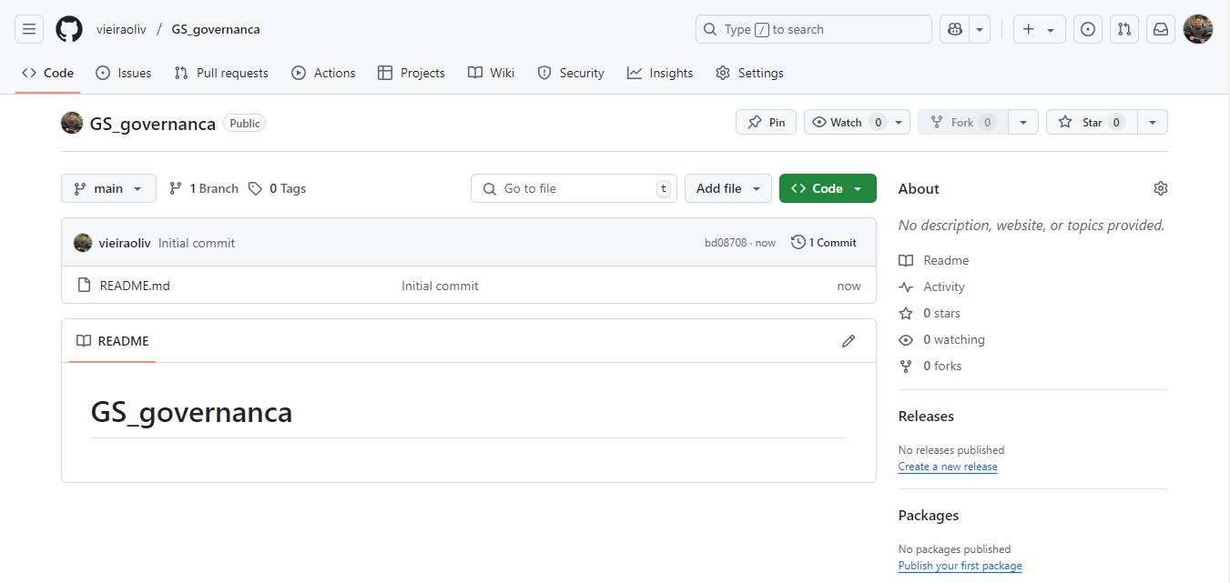
   2. Usando o Git CMD ou BASH, clone o repositório em uma pasta local projeto ( tire print screen da tela que mostra a execução do comando de clonagem e cole no documento de resposta da sua prova); 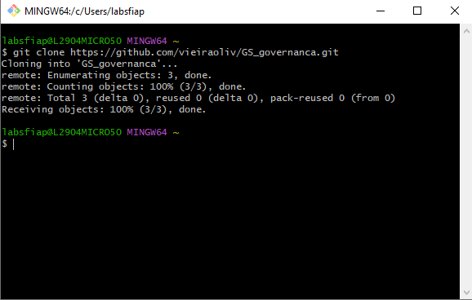
   3. Inicialize o GIT FLOW projeto ( tire print screen da tela que mostra a execução do comando e cole no documento de resposta da sua prova). 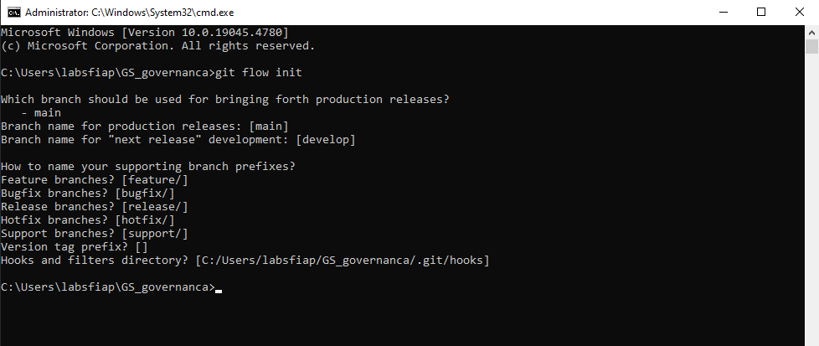

1. Diagrama de arquitetura de sistema, usando a ferramenta ARCHI e o framework TOGAF (peso 4, sendo 1 ponto para cada item- copie e cole o desenho da arquitetura no documento de resposta da sua prova)

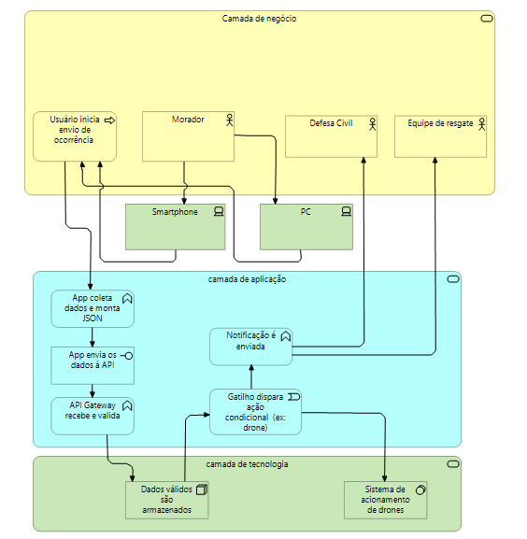

1. REPOSITÓRIO GIT – parte 2 (peso 3, sendo 1 ponto para cada item):

Termine a edição do arquivo de resposta da sua prova, colocando o nome e RM dos integrantes do seu grupo no alto da 1ª página (se ver feito em grupo) e...

* 1. Usando o Git CMD ou BASH, faça o commit do documento na pasta GIT local (clonada) na Branch develop ( tire print screen da tela que mostra a execução do comando e cole no documento de resposta da sua prova); 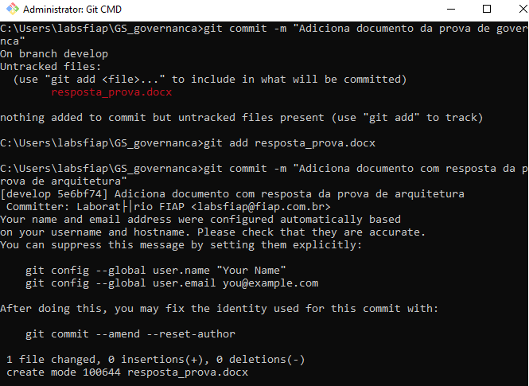
  2. Faça a atualização da Branch main após atualizar a develop ( tire print screen da tela que mostra a execução do comando e cole no documento de resposta da sua prova); 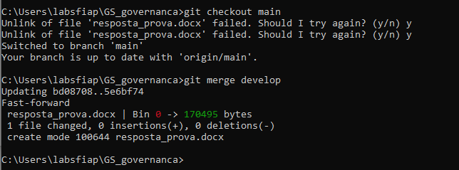
  3. Atualize a cópia remota, enviando as Branches develop e main para o GITHUB ( tire print screen da tela que mostra a execução do comando de sincronização de dados e da tela do GITHUB com as branches atualizadas). 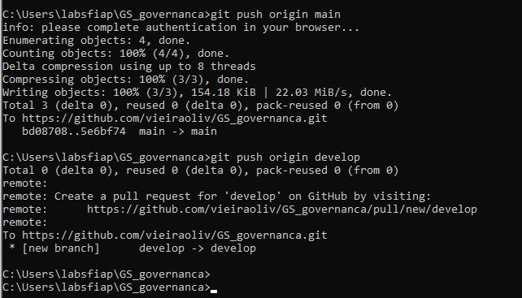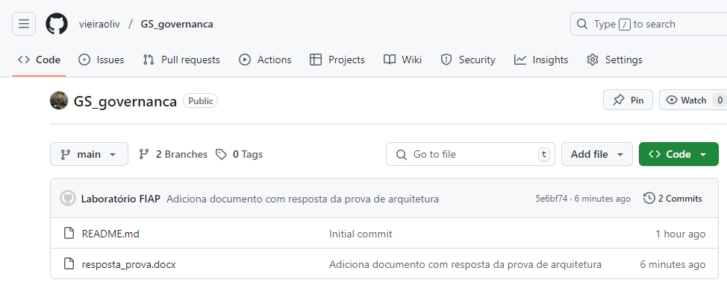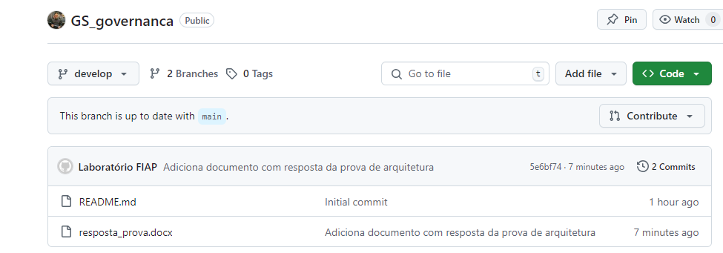

ENTREGUE O LINK DE ACESSO AO SEU GUITHUB COMO RESPOSTA DA SUA PROVA NA ÁREA DE ENTREGA DE TRABALHOS DEFINIDA PELO PROFESSOR PARA ESTA PROVA.